TRƯỜNG CAO ĐẲNG FPT POLYTECHNIC
------



BÁO CÁO DỰ ÁN 1
Ngành: Lập trình Máy tính
THỰC PHẨM XANH

Giảng viên hướng dẫn: | Đặng Thái Sơn.
Sinh viên thực hiện: | SV1: Nguyễn Văn Quang - Ph19135  SV2: Phùng Văn Hiển - Ph19096  SV3: Nguyễn Thế Hùng - Ph19080  SV4: Trần Công Minh - Ph19127

Hà Nội – 2022
MỤC LỤC

 | Lời mở đầu | 2
1 | Giới thiệu chung | 3
1.1 | Giới thiệu đề tài | 3
1.1.1 | Lý do chọn đề tài | 3
1.1.2 | Mục tiêu làm đề tài | 3
1.2 | Thành viên tham gia dự án | 3
1.3 | Các công cụ và công nghệ sử dụng | 3
1.3.1 | Các công cụ | 3
1.3.2 | Các công nghệ | 3
2 | Khảo sát hệ thống | 4
2.1 | Bài toán nghiệp vụ | 4
2.2 | Hệ thống tương tự | 4
2.3 | Đối tượng sử dụng hệ thống | 4
3 | Phân tích hệ thống | 5
3.1 | Danh sách tác nhân | 5
3.2 | Danh sách các use case | 5
3.3 | Mô hình hệ thống | 5
3.4 | Mô tả user case | 6
3.5 | Ma trận phân quyền chức năng | 7
3.6 | Sơ đồ hoạt động | 7
4 | Thiết kế hệ thống | 8, 9, 10, 11, 12, 13, 14
5 | Xây dựng CSDL | 15, 16
6 | Triển khai hệ thống | 16
7 | Kết luận | 17, 18
 | Lời cảm ơn | 19

LỜI MỞ ĐẦU
Hiện nay, trong quá trình phát triển của Đất nước thì nhu cầu tiêu thụ lương thực, thực phẩm của người tiêu dùng ngày càng tăng cao. Vấn đề quản lý các loại lương thực, thực phẩm của các cửa hàng và nhu cầu tìm kiếm, mua sắm lương thực, thực phẩm để người dân cảm thấy thuận tiện thì đó đang là một vấn đề nan giải. Nhằm giải quyết vấn đề trên thì tôi Nguyễn Văn Quang (trưởng nhóm 3) và các thành viên trong nhóm 3 đã lên ý tưởng và xây dựng app “Thực Phẩm Xanh” để có thể thuận tiện và dễ dàng nhất cho các cửa hàng và người dân mua hàng . Trong khi công nghệ thông tin vô cùng phát triển thì gần như mọi người dân đều sử dụng các dòng điện thoại thông minh, đó sẽ là tiền đề để app “Thực phẩm xanh” có thể phát triển. Chỉ với một chiếc điện thoại thông minh có kết nối mạng không dây hoặc mạng di động khi đã cài đặt app “Thực phẩm xanh” thành công, với tư cách khách hàng khi đã đăng ký tài khoản và tiến hành đăng nhập, khi đã đăng nhập thành công thì sẽ xuất hiện trên màn hình các loại lương thực, thực phẩm được cửa hàng bày bán, app sẽ có chức năng tìm kiếm các loại thực phẩm để khách hàng thuận tiện mua hàng hơn, khách hàng sẽ xem giá thành của sản phẩm để có thể mua sắm hợp túi tiền của mình, với tư cách đăng nhập là admin của cửa hàng sẽ xem thêm, sửa, xoá các loại hàng hoá mà cửa hàng đang bày bán đồng thời sẽ thấy được thống kê các loại sản phẩm bán ra.
Ngoài ra, app còn xây dựng chức năng thêm đối tác để các đối tác có thể phân phối đồ ăn cho cửa hàng. Hy vọng trong tương lai không xa app “Thực phẩm xanh” sẽ phát triển hơn trở nên phổ biến để các cửa hàng và người tiêu dùng có thể trở nên thuận tiện hơn. Xin cảm ơn !

PHẦN 1. GIỚI THIỆU CHUNG

1. 1 Giới thiệu đề tài
1.1.1 Lý do chọn đề tài
- Nhằm tạo ra một ứng dụng để cửa hàng dễ dàng quản lý các sản phẩm, thống kê doanh thu theo kịp thời đại 4.0.

1.1.2 Mục tiêu làm đề tài
- Tạo ra một ứng dụng để vừa có thể quản lý cửa hàng, vừa có thể bán hàng, khách hàng dễ tiếp cận được sản phẩm hơn để đưa ra lựa chọn mua sắm hợp lý.

1.2 Thành viên tham gia dự án
SV1: Nguyễn Văn Quang - PH19135
SV2: Phùng Văn Hiển - PH19096
SV3: Nguyễn Thế Hùng - PH19080
SV4: Trần Công Minh - PH19127

1.3 Các công cụ và công nghệ sử dụng
1.3.1 Các công cụ
- Android studio

1.3.2 Các công nghệ
- Firebase
PHẦN 2. KHẢO SÁT HỆ THỐNG
2.1 Bài toán nghiệp vụ
- Yêu cầu chức năng nghiệp vụ:
- Đăng nhập
- Tạo tài khoản
- Đổi mật khẩu
- Đặt hàng
- Quản lý đối tác
- Quản lý hoá đơn
- Quản lý sản phẩm
- Thống kê doanh thu theo thời gian chọn (ngày/tháng/năm)

- Yêu cầu về hệ thống:
- Bảo mật:
- Phần mềm được viết cho 3 đối tượng sử dụng là admin, đối tác và khách hàng với yêu cầu như sau:
- Tất cả mọi thành viên phải đăng nhập mới được sử dụng phần mềm
- admin thực hiện được tất cả các chức năng
- Đối tác không được phép tạo tài khoản

- Công nghệ:
- Ứng dụng phải thực hiện trên Android
- Hệ quản trị CSDL: Firebase
2.2 Hệ thống tương tự
-Grap, gojek,….

2.3. Đối tượng sử dụng hệ thống
- Admin (Cửa hàng).
- Đối tác (Những cửa hàng nhỏ đăng sản phẩm lên bán, cụ thể là đồ ăn).
- Người dùng (Khách hàng)

PHẦN 3. PHÂN TÍCH HỆ THỐNG
3.1 Danh sách tác nhân (actor)
- Admin
- Đối tác
- Khách hàng
3.2 Danh sách các use case
- Đăng nhập
- Đăng kí
- Đổi mật khẩu
- Quản lí sản phẩm
- Quản lí hóa đơn
- Quản lí đối tác
- Thống kê thu
- Mua hàng

3.3 Mô hình hệ thống (Use case model)

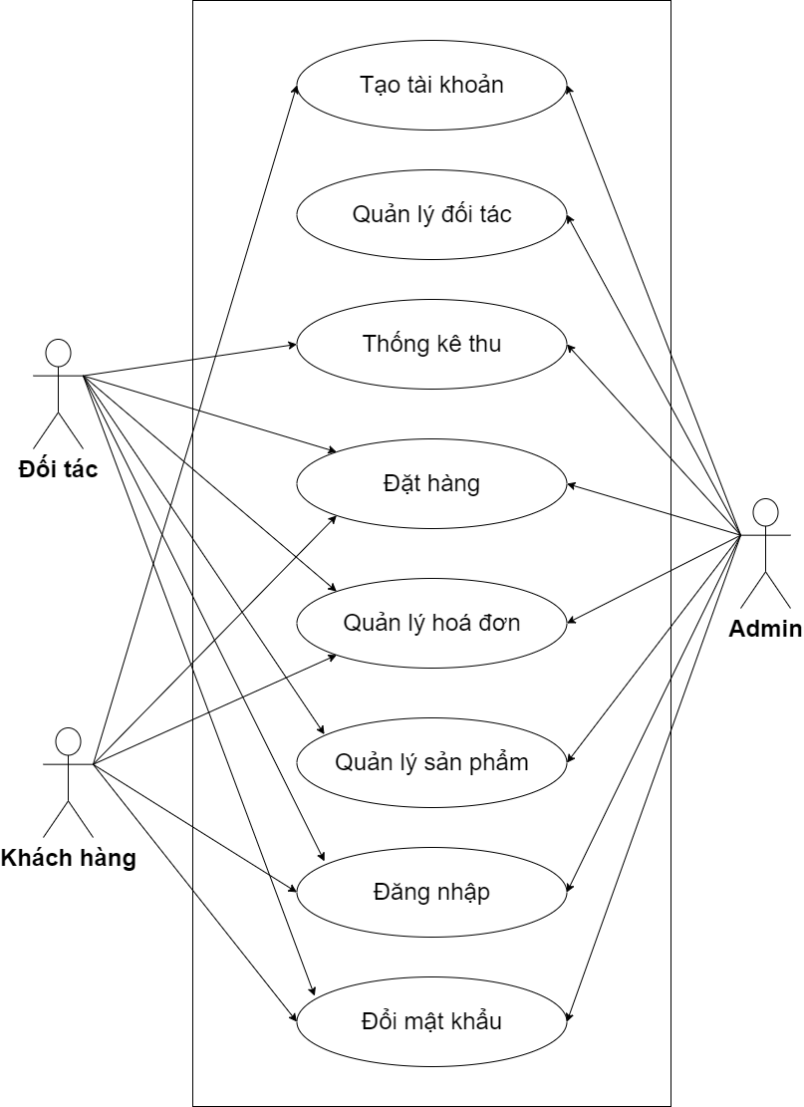
3.4 Mô tả Use case

STT | Usecase | Mô tả chung | Input | Output
1 | Đăng ký | Khách hàng đăng ký tài khoản để trở thành member(thành viên) có thể đặt hàng, theo dõi đơn hàng. | Nhập thông tin tài khoản bao gồm: họ tên, email, sđt,…. | Hiển thị kết quả đăng ký (thành công, thất bại), tự động đăng nhập nếu kết quả thành công.
2 | Đăng nhập | Người dùng và quản trị viên đăng nhập để sử dụng các chức năng có được từ chức năng phân quyền cấp cho. | Email và mật khẩu. | Hiển thị kết quả đang nhập và chuyển hướng ra trang chủ nếu đăng nhập thành công.
3 | Đổi mật khẩu | Khách hàng và đối tác có thể tự đổi mật khẩu k liên quan đến cửa hàng | Mật khẩu cũ, mật khẩu mới | Hiển thị kết quả đổi mật khẩu thành công hay thất bại
4 | Quản lý sản phẩm | Admin có thể theo dõi tất cả các sản phẩm, đối tác chỉ có thể theo dõi sản phẩm của cửa hàng mình | Thông tin sản phẩm: mã sp, tên sp, giá tiền, số lượng. | Thêm sản phẩm thành công hay thất bại.
5 | Quản lí hóa đơn | Admin có thể theo dõi tất cả các hóa đơn, đối tác chỉ có thể theo dõi hóa đơn của cửa hàng mình | Thông tin sản phẩm theo hóa đơn: mã sp, tên sp, giá tiền, số lượng. | Tạo hóa đơn thành công thất bại.
6 | Quản lý đối tác | Admin quản lý thông tin các cửa hàng làm việc với mình
7 | Thống kê thu | Thống kê thu của cửa hàng | Thông tin giá trên hóa đơn | Tổng thu
8 | Mua hàng | Tất cả mọi người sử dụng chức năng này

3.5 Ma trận phân quyền chức năng

STT | Chức năng | Khách hàng | Đối tác | Admin
1 | Đăng kí | v | x | v
2 | Đăng nhập | v | v | v
3 | Đổi mật khẩu | v | v | v
4 | Quản lý sản phẩm | x | v | v
5 | Quản lý hóa đơn | v | v | v
6 | Quản lý đối tác | x | x | v
7 | Thống kê thu chi | x | v | v
8 | Mua hàng | v | v | v

3.6 Sơ đồ hoạt động

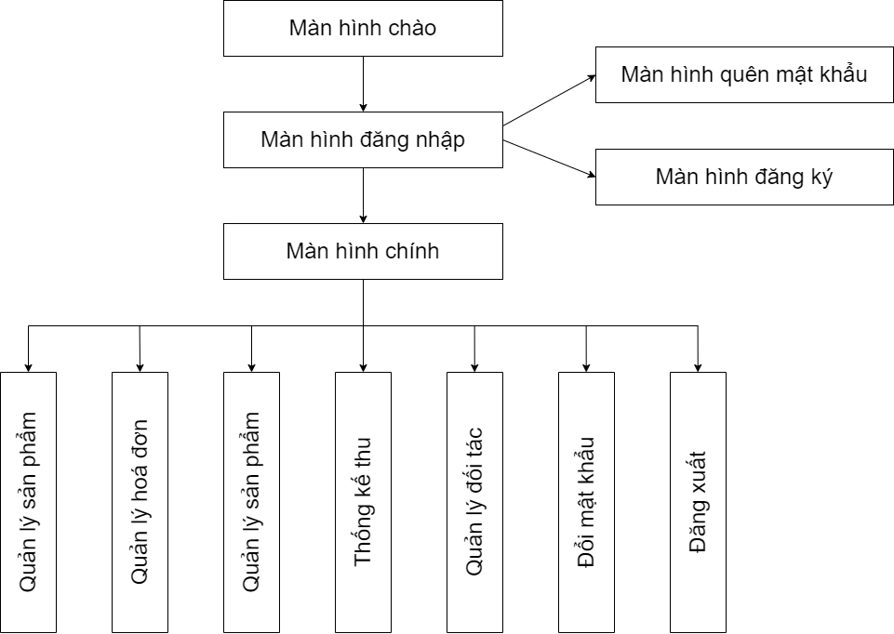

PHẦN 4. THIẾT KẾ HỆ THỐNG
4.1 Thiết kế kiến trúc hệ thống

<Sơ đồ cấu tạo ứng dụng có các thành phần nào liên quan, công nghệ gì được sử dụng cho các thành phần đó....>

4.2. Thiết kế giao diện
4.2.1. Màn hình giao diện chính

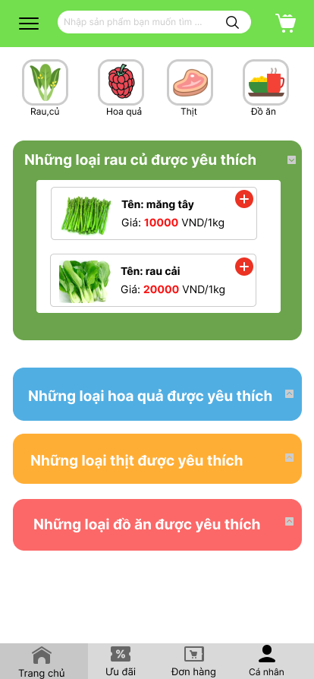

4.2.2. Các màn hình quản lý
4.2.2.1. Màn hình Ưu đãi
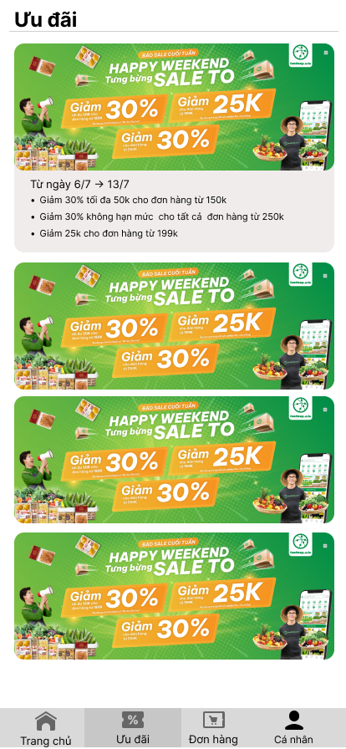

4.2.2.2. Màn hình Đơn hàng
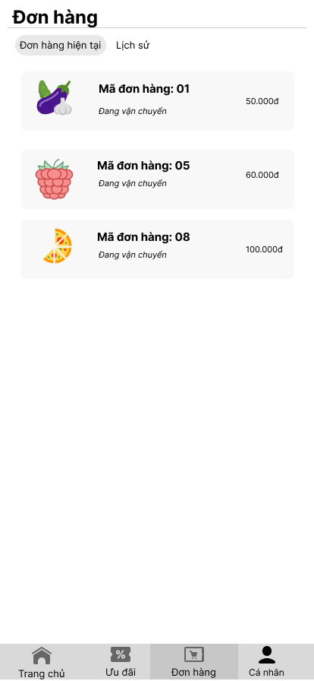

4.2.2.3. Màn hình Cá nhân

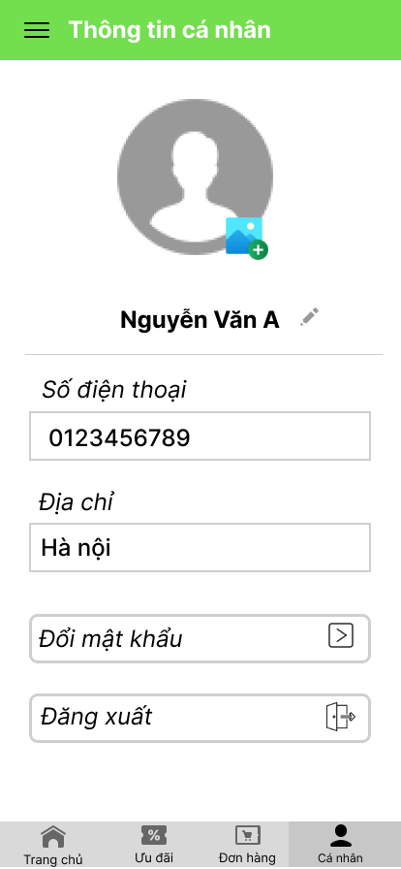

4.2.2.4. Màn hình Menu
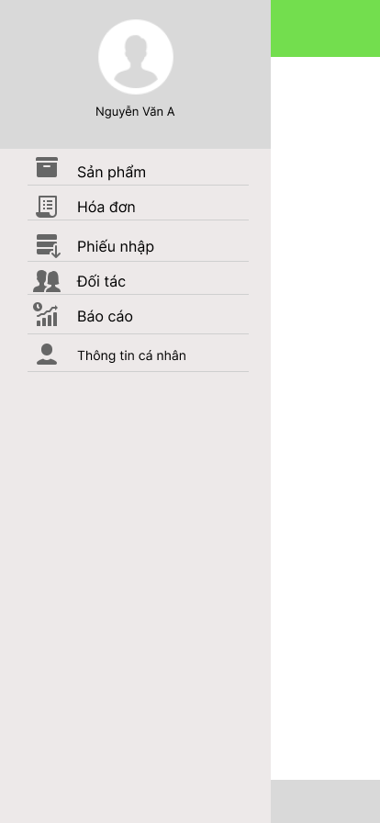

4.2.2.5. Màn hình Sản phẩm

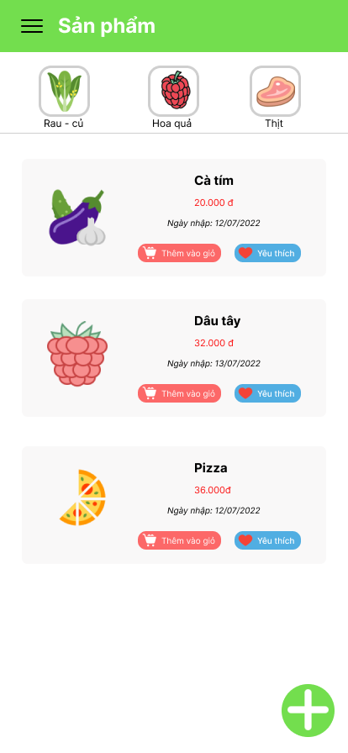

4.2.2.6. Màn hình Hóa đơn
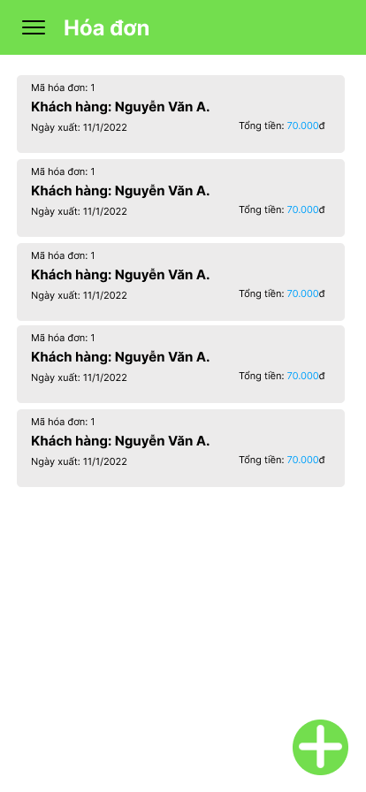

4.2.2.7. Màn hình Thống kê

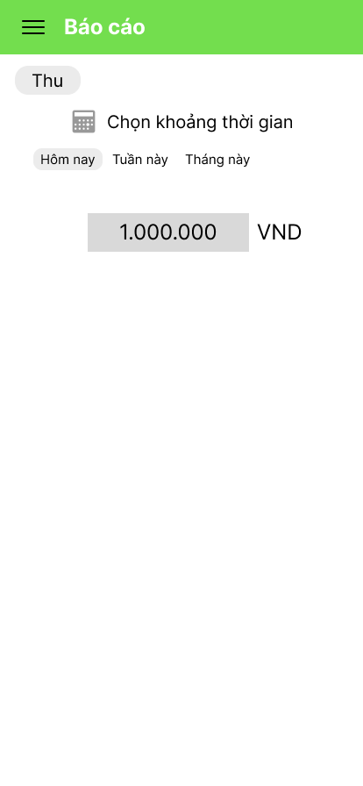

4.2.3. Các màn hình hỗ trợ

4.2.3.1. Màn hình chào

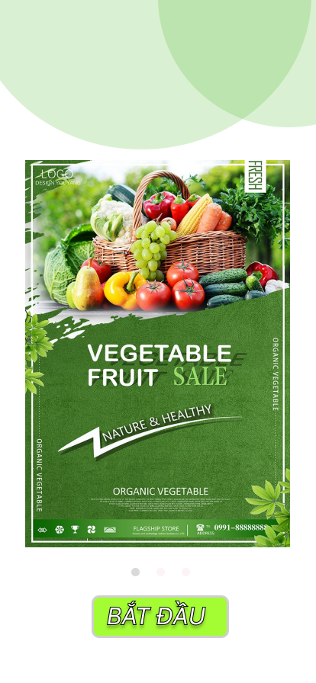

4.2.3.2. Màn hình Đăng nhập

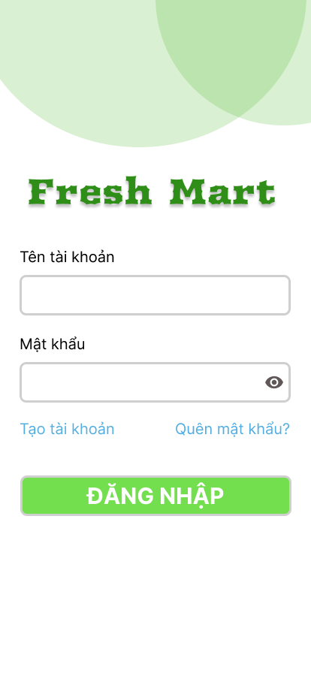

4.2.3.3. Màn hình Thêm tài khoản

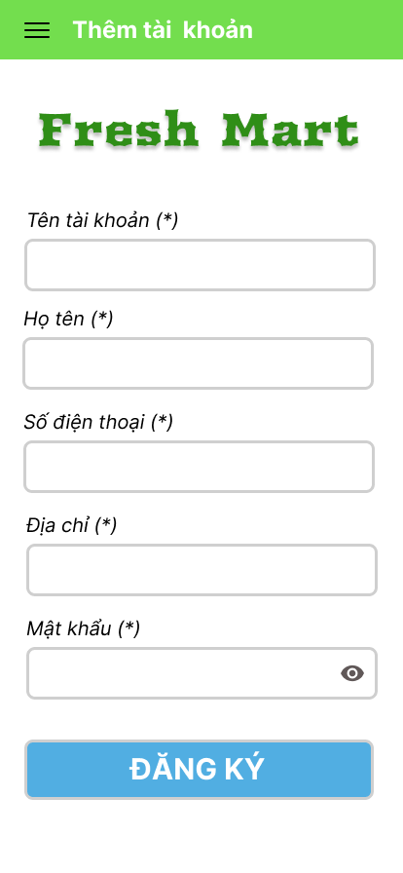

4.2.3.4. Màn hình Quên mật khẩu

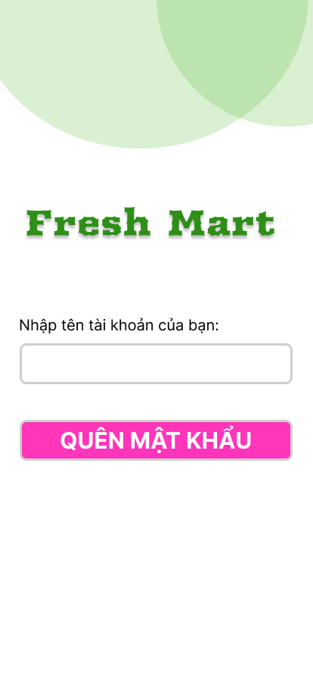

4.2.3.5. Màn hình Đổi mật khẩu

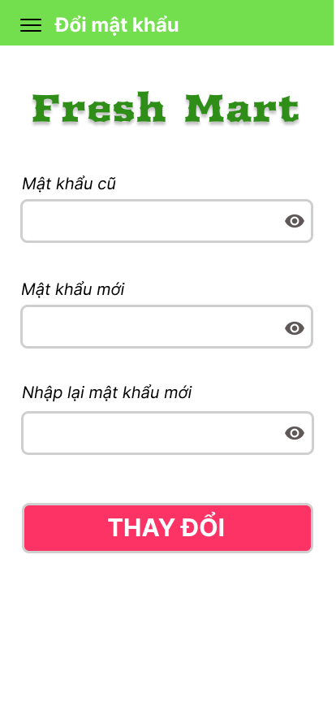

PHẦN 5. XÂY DỰNG CƠ SỞ DỮ LIỆU
5.1 Cơ sở dữ liệu
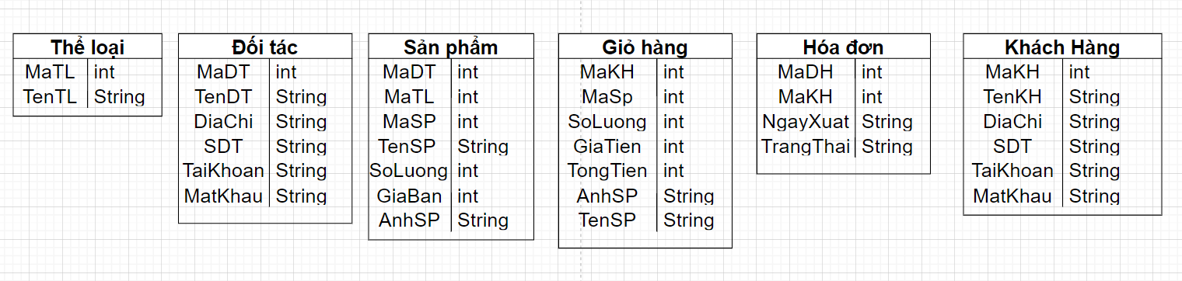

5.2 Chi tiết các bảng
5.2.1 Bảng DoiTac
No. | Name | Type | Not null | Ghi chú
1 | MaDT | int | ✓ | Mã đối tác
2 | TenDT | String | ✓ | Tên đối tác
3 | DiaChi | String | ✓ | Địa chỉ
4 | SDT | String | ✓ | Số điện thoại
5 | TaiKhoan | String | ✓ | Tài khoản
6 | MatKhau | String | ✓ | Mật khẩu

5.2.2 Bảng TheLoai
No. | Name | Type | Not null | Ghi chú
1 | MaTL | int | ✓ | Mã thể loại
2 | TenTL | String | ✓ | Tên thể loại

5.2.3 Bảng SanPham
No. | Name | Type | Not null | Ghi chú
1 | MaSP | int | ✓ | Mã sản phẩm
2 | MaLoai | int | ✓ | Mã loại
3 | MaDT | int | ✓ | Mã đối tác
4 | TenSP | String | ✓ | Tên sản phẩm
5 | SoLuong | int | ✓ | Số lượng
6 | GiaBan | int | ✓ | Giá bán
7 | AnhSP | String | ✓ | Ảnh sản phẩm
5.2.4 Bảng KhachHang
No. | Name | Type | Not null | Ghi chú
1 | MaKH | int | ✓ | Mã khách hàng
2 | TenKH | String | ✓ | Tên khách hàng
3 | DiaChi | String | ✓ | Địa chỉ
4 | TaiKhoan | String | ✓ | Tài khoản
5 | MatKhau | String | ✓ | Mật khẩu
6 | SDT | String | ✓ | Số điện thoại

5.2.5 Bảng HoaDon
No. | Name | Type | Not null | Ghi chú
1 | MaHD | int | ✓ | Mã hoá đơn
2 | MaKH | int | ✓ | Mã khách hàng
3 | NgayXuat | String | ✓ | Ngày xuẩt
4 | TrangThai | String | ✓ | Trạng thái

5.2.6 Bảng GioHang
No. | Name | Type | Not null | Ghi chú
1 | MaHD | int | ✓ | Mã hoá đơn
2 | MaSP | int | ✓ | Mã sản phẩm
3 | SoLuong | int | ✓ | Số lượng
4 | GiaTien | int | ✓ | Giá tiền
5 | TongTien | int | ✓ | Tổng tiền
6 | AnhSP | String | ✓ | Ảnh sản phẩm
7 | TenSP | String | ✓ | Tên sản phẩm

PHẦN 6. TRIỂN KHAI HỆ THỐNG
6.1 Yêu cầu phần cứng – phần mềm
- Điện thoại thông minh có độ phân giải màn hình tối thiểu là 320x480 (3,5 inch).
- Hệ điều hành: Android 6 – 11.
- Ram: Từ 2GB trở lên – Rom: tối thiểu 16GB.
- Điện thoại thông minh có thể kết nối internet.
- Điện thoại thông minh có camera.
6.2 Hướng dẫn cài đặt

<Link APK cài đặt hoặc CHPlay, nếu có phần server riêng thì hướng dẫn cài đặt để chạy được API>
<<Liệt kê danh sách các tài khoản và password dùng thử của hệ thống>>
PHẦN 7. KẾT LUẬN
7.1 Thời gian phát triển và mức độ hoàn thành dự án
TT | Hạng mục | Bắt đầu | Kết thúc | Kết quả
1 | Thảo luận đề tài,tìm nguồn tài nguyên, tài liệu tham khảo | 27/06/2022 | 29/06/2022 | Hoàn thành (100%)
2 | Thảo luận sơ bộ về giao diện, chức  năng của từng người trong nhóm | 29/06/2022 | 01/07/2022 | Hoàn thành (100%)
2.1 | Lập sơ đồ ERD, | 02/07/2022 | 03/07/2022 | Hoàn thành  (100%)
2.2 | Sơ đồ User Case | 04/07/2022 | 07/07/2022 | Hoàn thành (100%)
2.3 | Thiết kế giao diện trực quan trên figma | 09/07/2022 | 11/07/2022 | Hoàn thành
3 | Lập báo cáo dự án của nhóm | 13/07/2022 | 08/08/2022 | Đang thực hiện (80%)
3.1 | Thiết kế sơ đồ kiến trúc, hoạt động |  |  | Chưa thực hiện (0%)
4 | Thực hiện dự án | 15/07/2022 | 05/08/2022 | Đang thực hiện (55%)
4.1 | Thiết kế giao diện , đăng nhập,tạo tài khoản người dùng,quên mật khẩu | - | - | -
4.2 | Thiết kế giao diện màn hình chính, ưu đãi, đơn hàng,màn hình chào | - | - | -
4.3 | Thiết kế giao diện màn hình sản phẩm, đối tác,hóa đơn, khách hàng | - | - | -
4.4 | Thiết kế màn hình thông tin cá nhân, đổi mật khẩu,thống kê thu,giỏ hàng | - | - | -
4.5 | Dựng code về sản phẩm, thể loại(thêm,sửa,xóa) | - | - | -
4.6 | Dựng code về Khách hàng(thêm,sửa,xóa) | - | - | -
4.7 | Dựng code về đối tác(thêm,sửa,xóa) | - | - | -
4.8 | Dựng code về hóa đơn(thêm,sửa,xóa) | - | - | -
4.9 | Liên kết code | - | - | -
5 | Kiểm thử | 05/08/2022 | 07/08/2022 | Chưa thực hiện
5.1 | Xây dựng kịch bảng kiểm thử | 05/08/2022 | 07/08/2022 | Chưa thực hiện
6 | Đóng gói & triển khai | 08/08/2022 | 08/08/2022 | Chưa thực hiện
6.1 | Đóng gói sản phẩm | 08/08/2022 | 08/08/2022 | Chưa thực hiện

7.3 Những khó khăn rủi ro gặp phải và cách giải quyết
- Khó khăn:
- Xảy ra các lỗi khi build app.
- Quản lý thời gian thực hiện chưa được hợp lý.
- Kinh nghiệm đang còn thiếu nên gặp một số khó khăn nhỏ.
- (Nếu…) Rủi ro gặp phải:
- Có thể không hoàn thành kịp dự án trong thời gian Giảng viên giao.
- Code lỗi không thể fix.
- Cách giải quyết
- Bình tĩnh kiểm tra lỗi sai của code từ đó đưa ra hướng giải quyết phù hợp.
- Chủ động bày tỏ ý kiến cá nhân góp ý cho team để sản phẩm hoàn thiện hơn và tối ưu hơn.
- Cố gắng chủ động thời gian để phù hợp.

7.4 Những bài học rút ra sau khi làm dự án
- Rút ra kinh nghiệm cho bản thân khi làm dự án.
- Biết cách làm việc với đội, nhóm (team).
- Quản lý cơ sở dữ liệu chặt chẽ hơn.
- Biết thêm được kiến thức mới khi thực hành.
- Phát hiện những điểm yếu của bản thân, từ đó cần khắc phục.

7.5 Kế hoạch phát triển trong tương lai
- Xây dựng app để thực tế hơn với khách hàng,
- App “Thực phẩm xanh” sẽ upgrade để cố gắng được nhiều người biết đến.
LỜI CẢM ƠN

"Đầu tiên, em – Nguyễn Văn Quang (trưởng nhóm 3) và nhóm 3 xin gửi lời cảm ơn chân thành đến Trường Cao đẳng FPT Polytechnic vì đã đưa môn học “Dự án 1” vào chương trình giảng dạy trong nhà trường. Đặc biệt, chúng em xin gửi lời cảm ơn sâu sắc đến giảng viên bộ môn – Thầy Đặng Thái Sơn đã hướng dẫn, hỗ trợ những kiến thức quý báu cho chúng em trong suốt thời gian học tập và thực hiện dự án. Trong thời gian tham gia lớp học dự án 1, chúng em đã có thêm cho mình nhiều kiến thức bổ ích, tinh thần học tập hiệu quả, nghiêm túc. Đây chắc chắn sẽ là những kiến thức quý báu, là kinh nghiệm, là hành trang để chúng em có tiền đề vững bước và phát triển về sau.
Môn dự án 1 là môn học thú vị, vô cùng bổ ích và có tính thực tế cao để chúng em trực tiếp thực hành tạo ra một sản phẩm chất lượng và tâm đắc nhất. Đảm bảo cung cấp thêm kiến thức, gắn liền với nhu cầu thực tiễn cho sinh viên. Tuy nhiên, do đang còn nhiều hạn chế và khả năng tiếp thu thực tế còn nhiều bỡ ngỡ vì ngành học luôn đòi hỏi phải áp dụng những công nghệ mới. Mặc dù chúng em đã cố gắng hết sức để có thể tạo ra một sản phẩm tốt và chất lượng nhất nhưng trong quá trình thực hiện không thể tránh khỏi những thiếu sót và hạn chế, kính mong thầy xem xét và góp ý để sản phẩm làm ra của chúng em được hoàn thiện hơn.
Chúng em xin chân thành cảm ơn!”

